INSTITUTO SUPERIOR DEL PROFESORADO DE SALTA Nro. 6005
PLAN PEDAGOGICO: TECNICATURA SUPERIOR EN ADMINISTRACION CON ORIENTACION EN COMERCIALIZACION
(DESDE EL 1 DE ABRIL AL 12 DE ABRIL de 2020)

ASIGNATURA: ECONOMIA 1°Año 1°Comision
APELLIDO Y NOMBRE DEL DOCENTE: ALMARAZ CLAUDIO
DIA: 01,06 y 08/04/2020 HORARIO: Lunes de 19 a 20²⁰
Miércoles de 21⁴⁰ a 23

CONTENIDO O TEMA A DESARROLLAR
Los agentes económicos y los factores de la producción. La curva de frontera de la producción (FPP). El costo de oportunidad. Análisis de temas de actualidad.
GUIA O ACTIVIDADES
TP N°2

Responda el siguiente cuestionario

- ¿Cuáles son los agentes económicos básicos?
- ¿Cuáles son las tareas fundamentales del sector público?
- ¿Cuáles son las funciones de la familia o economías domésticas?
- ¿En qué sector productivo se engloban las siguientes actividades? A) Cultivo de soja. B) Construcción de automóviles. C) Actividades realizadas por los bancos. D) La venta de electrodomésticos. E) La construcción de un edificio. F) la extracción de litio.
- Defina costo de oportunidad.
- Defina que es la Frontera de Posibilidades de Producción (F.P.P)
- Formule un ejemplo de FPP, y realice su gráfica.
- Los bienes de capital, ¿satisfacen directamente las necesidades de las familias? Verdadero o Falso, justifique su respuesta.
- Investigue, y realice un resumen de las distintas medidas económicas dictadas por el presidente de la República Argentina en estos dos periodos de cuarentena por coronavirus

BIBLIOGRAFIA
- Economía, elementos de micro y macroeconomía, de Víctor Beker y Francisco Mochón
- Apuntes de Cátedra.
- Búsquedas en páginas de internet.

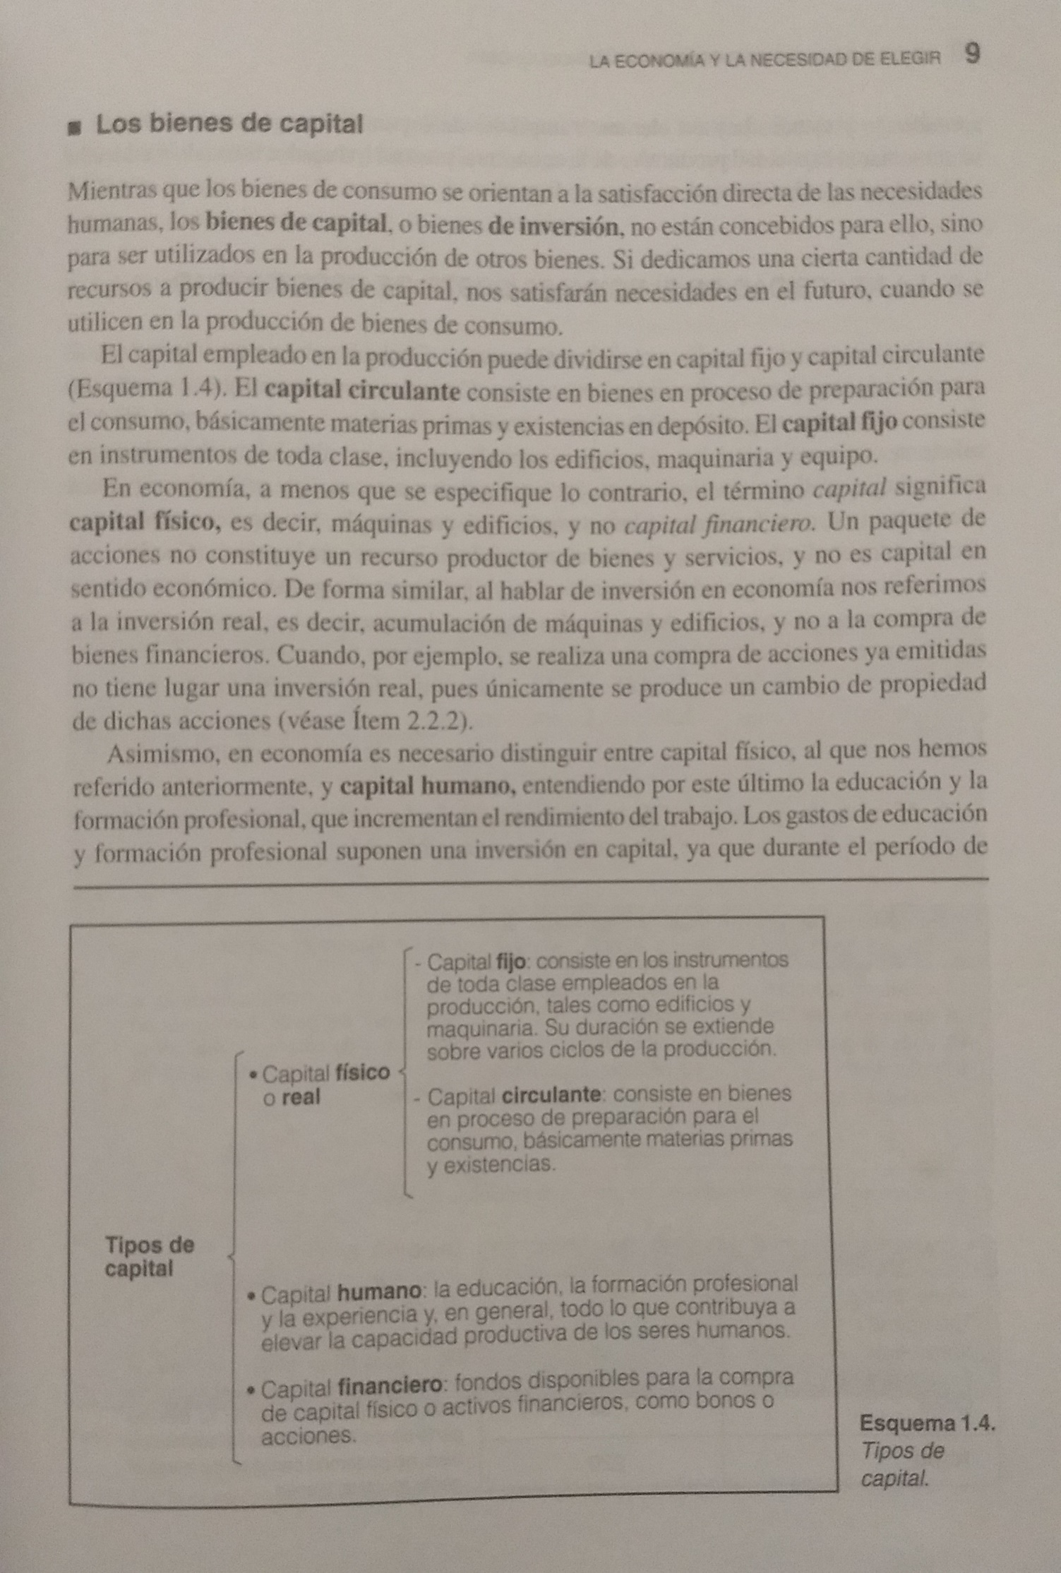

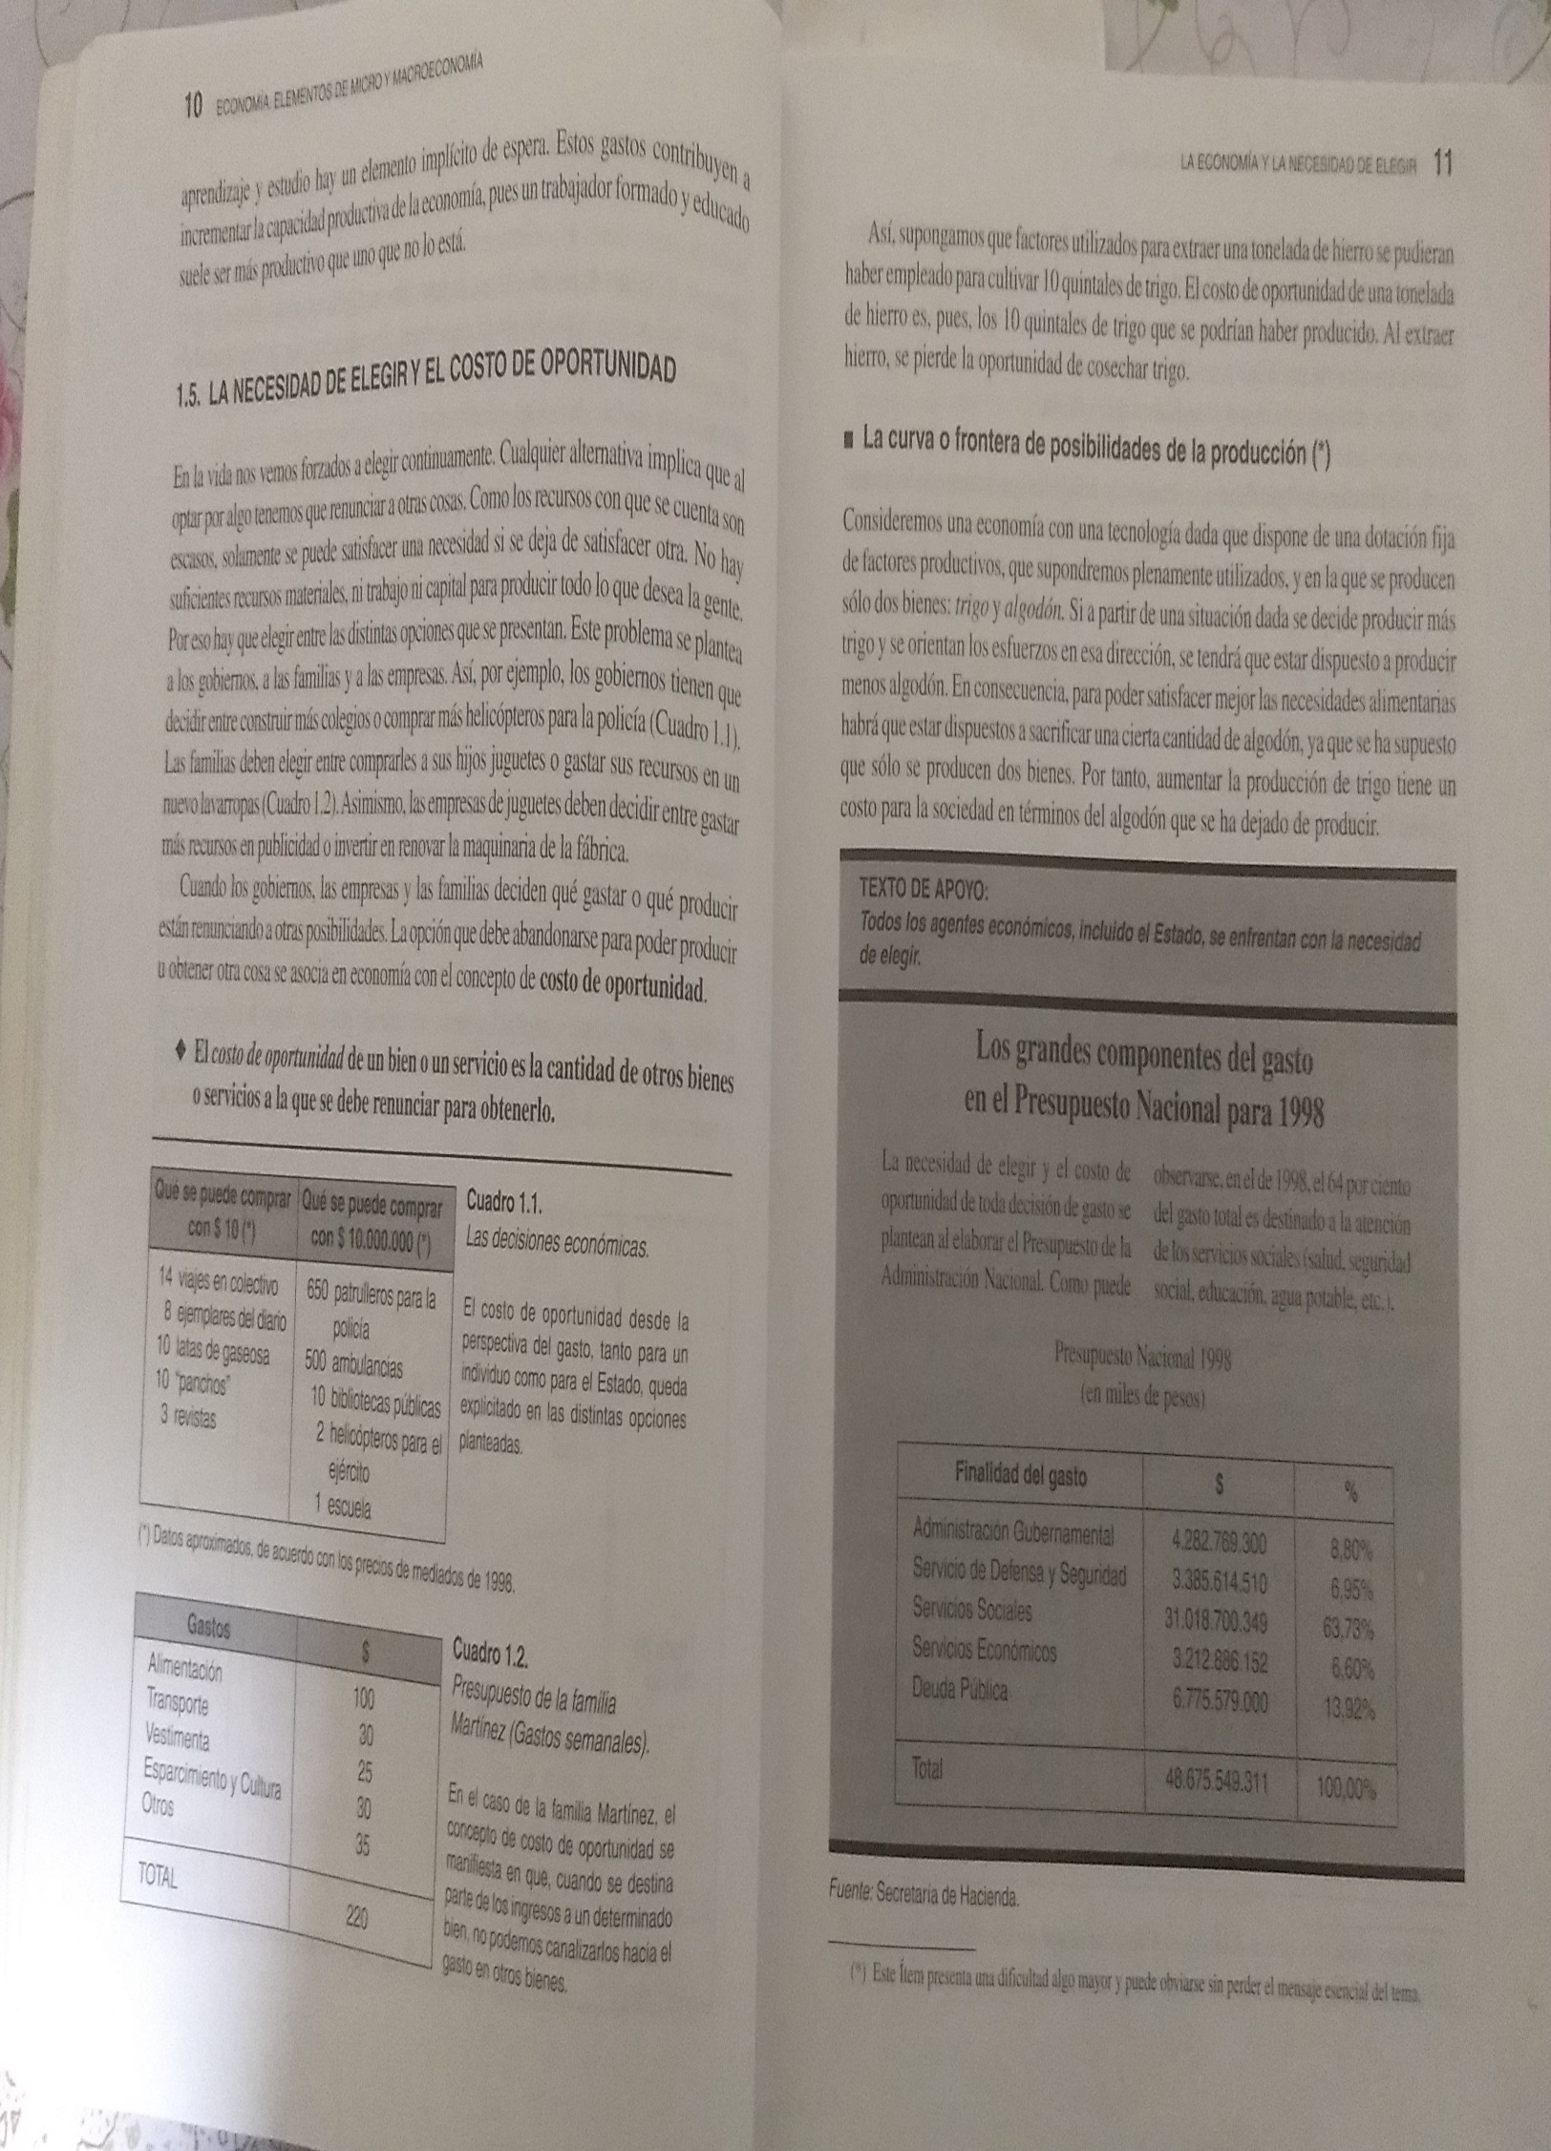

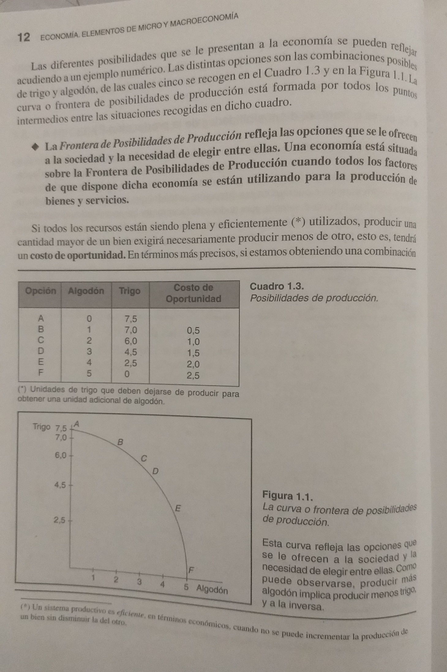

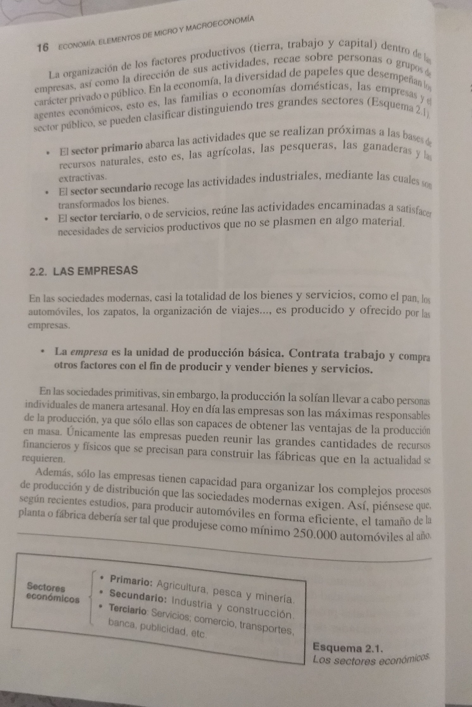

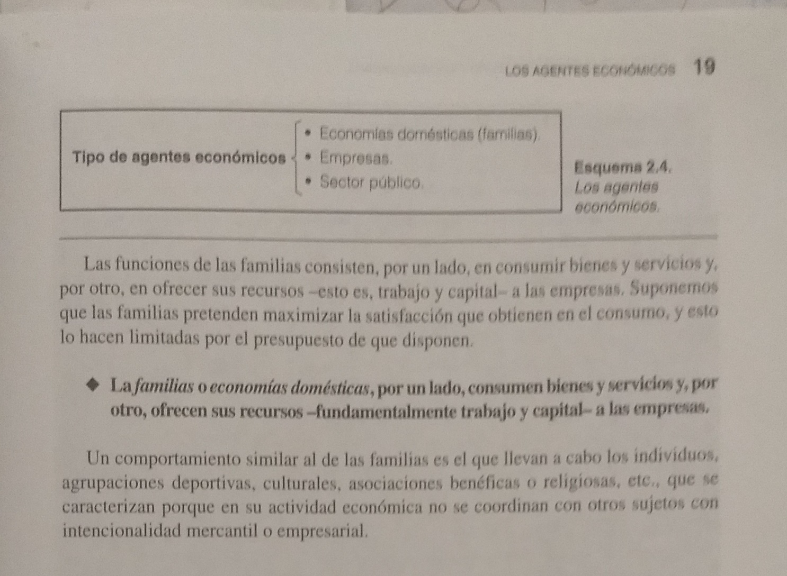

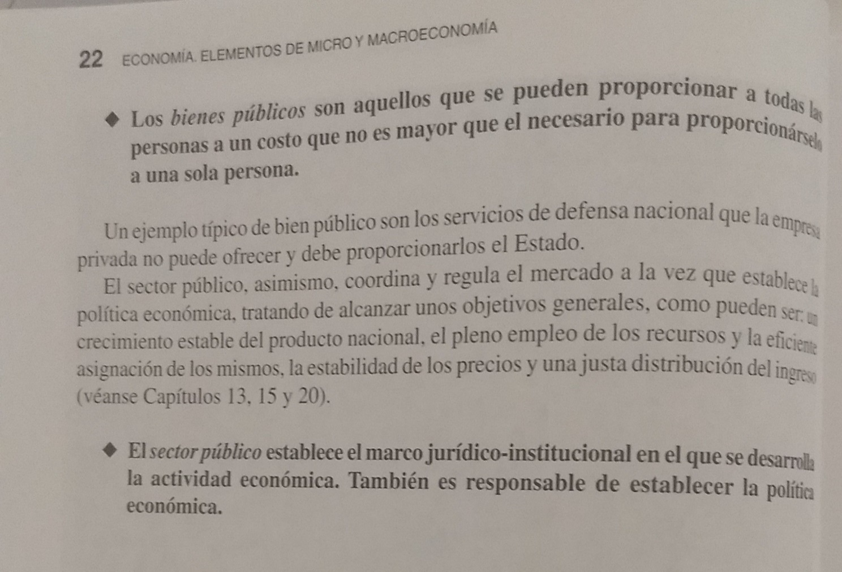

PROF. CLAUDIO ALMARAZ
FIRMA DEL DOCENTE

